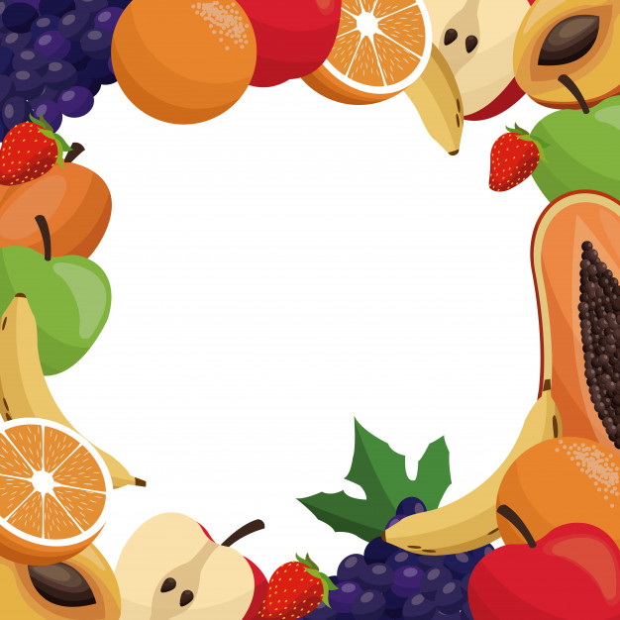

PROJETO :
COMER PARA PODER CRESCER.
ALIMENTAÇÃO SAUDÁVEL

Professoras:
Adriana Grotto,
Aline Pivotto,
Marivone Marcanssoni,
Olei Santin.

Atividades referente ao período de 25-08-2020 a 09-09-2020
Secretaria de educação: Zoleide Marconssoni
Diretora: Geneci Pacheco Francisco
Coordenadora pedagógica: Diana Terezinha Pegorini Bertuzzi
Professoras: Adriana Grotto, Aline Pivotto, Marivone Marcanssoni, Olei Campos Santin
Turmas: Maternal I e Maternal II matutino
Tema: Alimentação saudável

PLANEJAMENTO
FAIXA ETÁRIA
Crianças bem pequenas
Crianças de 1 ano 1ano e 10 meses
Crianças de 1 ano e 11 meses a 3 anos e 11 meses
CAMPOS DE EXPERIÊNCIAS
Corpo, gestos e movimentos.
Traços, sons, cores e formas.
Escuta, fala, pensamentos e imaginação.
Espaços, tempos, quantidades, relações e transformação.
OBJETIVOS DE APRENDIZAGEM E DESENVOLVIMENTO
-(EI02CG01) Apropriar-se de gestos e movimentos de sua cultura no cuidado de si e nos jogos e brincadeiras;
-(EI02TS03) Utilizar diferentes fontes sonoras disponíveis no ambiente em brincadeiras cantadas, canções, músicas e melodias;
- (EI02CG02) Deslocar seu corpo no espaço, orientando-se por noções como em frente, atrás, no alto, embaixo, dentro, fora.
(EI03EO03) Ampliar as relações interpessoais, desenvolvendo atitudes de participação e cooperação.
(EI03TS02) Expressar-se livremente por meio de desenho, pintura, colagem, dobradura e escultura, criando produções bidimensionais e tridimensionais.
(EI03EF01) Expressar ideias, desejos e sentimentos sobre suas vivências, por meio
da linguagem oral e escrita (escrita espontânea ), de fotos , desenhos e outras formas
de expressão.

EXPERIÊNCIAS DE APRENDIZAGEM
. Expressar-se e ser acolhida, compreendidos e potencializados seus recursos comunicativos do choro, olhares, imitação, gesto, expressões corporais e faciais em diferentes momentos do cotidiano;
. Participar com a família em projetos da instituição e das turmas;
.Desenvolver a autonomia e explorar o movimento como uma forma de linguagem corporal de modo a expressar sentimentos, desejos, emoções e pensamentos de si e do outro;
.Participar do uso da linguagem verbal em variadas situações de seu cotidiano, nas conversas, nas brincadeiras, nos relatos dos acontecimentos, nas musicas, nas histórias;
. Perceber nas relações família e escola as atitudes de cooperação e complementaridade nas tarefas de cuidar e educar;
.Conhecer a diversidade cultural por meio da musica, das danças e das brincadeiras, utilizando seu corpo para manifestar, produzir e ampliar seu repertório cultural, valorizando a expressão corporal;
. Manipular , manusear, criar, construir, reaproveitar diferentes objetos desenvolvendo sua percepção visual, auditiva, tátil, olfativa;
. Identificar a cultura alimentar dos familiares da criança;
. Identificar as preferências alimentar dos alunos;
. Valorizar o momento reservado à alimentação;
. Identificar cores, textura e os diferentes sabores de alguns alimentos;
. Identificar as cores;
. Brincar, desenha, pintar experimentando diferentes posições do corpo;
O tema alimentação é motivo de preocupação dos pais e educadores, visto que o mercado oferece uma enorme quantidade de produtos alimentícios que, através da mídia, invadem as nossas casas e tornam os hábitos alimentares bastante inadequados. É preciso desenvolver hábitos alimentares sadios nos alunos (e consequentemente em seus núcleos familiares), e conscientizá-los da importância de uma boa alimentação – regrada e nutritiva – para que tenham boa saúde.
Entre os fatores que influenciam no crescimento e desenvolvimento da criança e na preservação de sua saúde cabea alimentação um lugar de importância indiscutível. É importante a formação de hábitos alimentares nas crianças para que tenham uma alimentação correta. As crianças precisam ser incentivadas desde cedo, a conhecerem e obterem hábitos de alimentação saudável, para que elas possam desenvolver-se bem na infância, na adolescência e na vida adulta. No sentido pedagógico uma alimentação balanceada garante energia necessária para desenvolver atividades importantes nessa fase da vida; tais como, brincar, pular, aprender a ler e escrever. É também nessa época da vida que formamos nossos hábitos alimentares, ou seja, que “aprendemos” a gostar ou não de certos alimentos.
DESENVOLVIMENTOS DAS ATIVIDADES
Atividade do Sacolé.
As crianças deverão assistir ao vídeo da explicação do que é alimentação saudável produzido pelas professoras. Em seguida devem desenvolver a atividade do sacolé aonde cada criança receberá um kit de materiais para desenvolver as atividades deste projeto.
Para desenvolver a atividade as crianças junto com um responsável deverão fazer o suco com as frutas que receberam e usar os saquinhos e fazer o sacolé. Assistir ao vídeo da explicação da atividade.
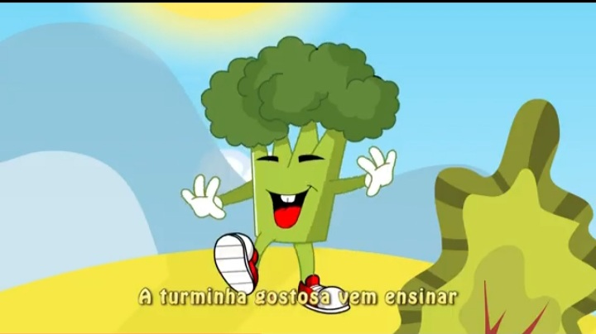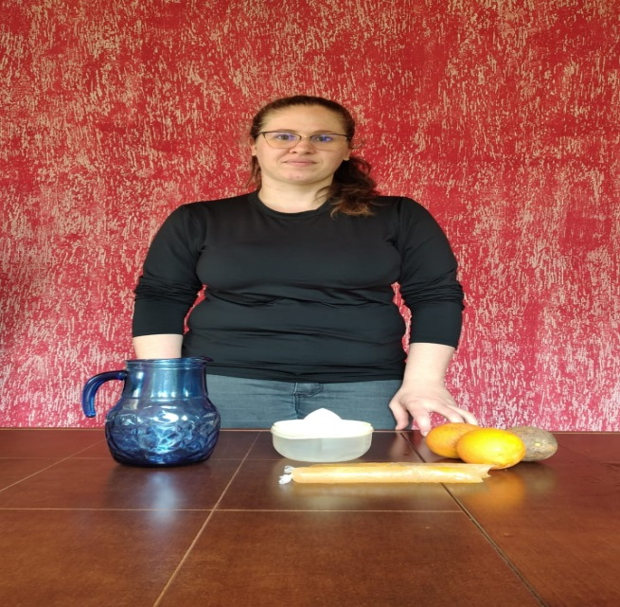
Acesse a aqui ao vídeo da música:
https://www.youtube.com/watch?v=UfdT8IcASTw&feature=youtu.be
Acesse aqui ao vídeo da atividade:
https://www.youtube.com/watch?v=_CBaihzFldk
Atividade de colorir

As crianças deverão assistir ao vídeo produzido pelas professoras e desenvolver a atividade conforme explicado no vídeo e assistir ao vídeo da importância das frutas “Comer Bananas’’.
Colorir os desenhos das frutas conforme suas cor com giz de cera.
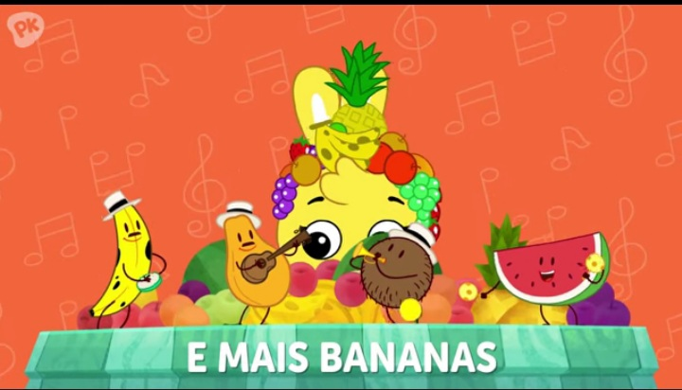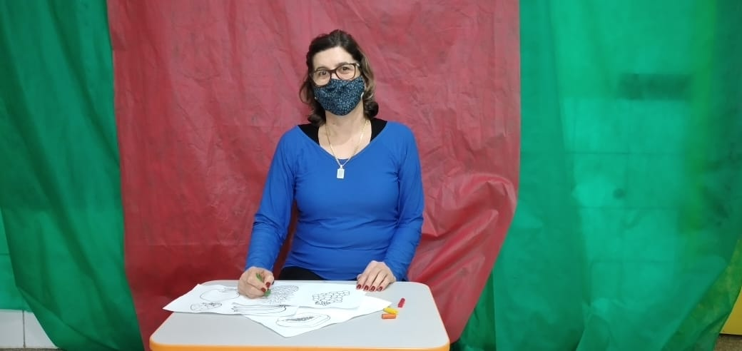

Acesse aqui ao vídeo da música:
https://www.youtube.com/watch?v=uMy6ljZOYzA&t=23s
Acesse aqui ao vídeo da atividade:
https://www.youtube.com/watch?v=xCMoAmUym7U

Atividade de montar seu prato colorido
As crianças deverão assistir ao vídeo da música ‘’Alimentação’’ e em seguida desenvolver a atividade de fazer um prato bem colorido com alimentos que a criança almoçou colando os grão de alimentos e recortar figuras de alimentos.
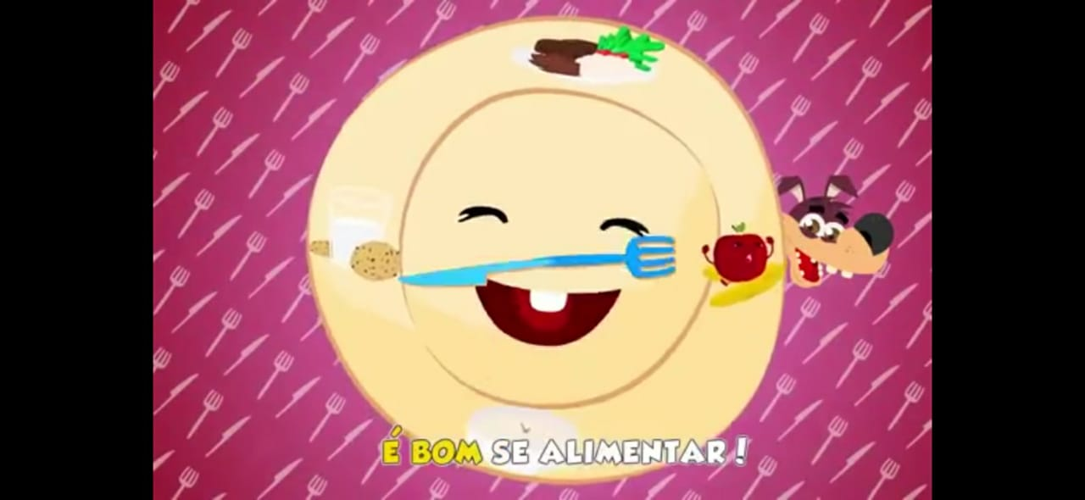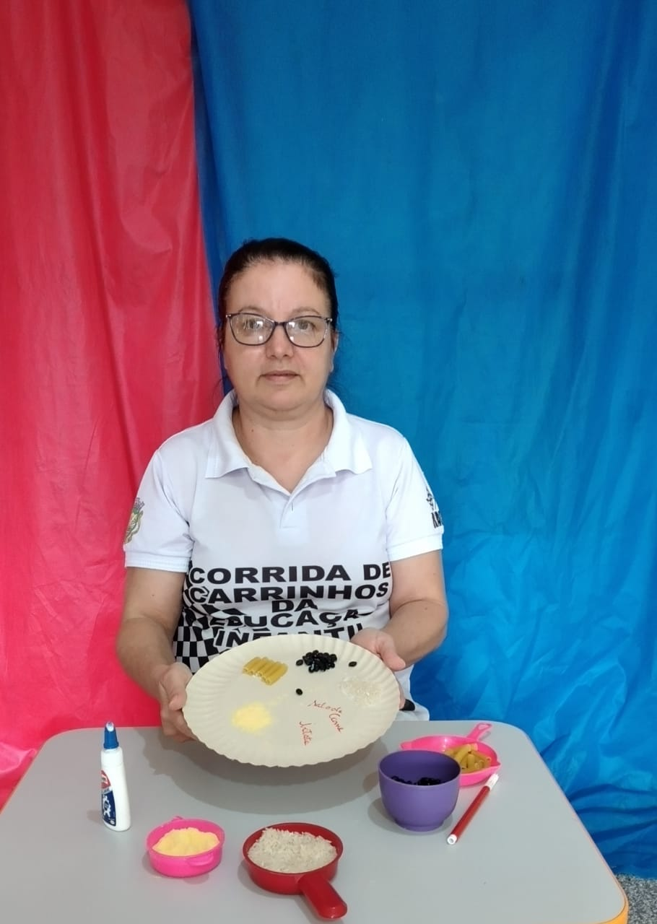

Acesse aqui ao vídeo da música:
https://www.youtube.com/watch?v=dK6gbNcRyY0&feature=youtu.be
Acesse aqui ao vídeo da Atividade:
https://www.youtube.com/watch?v=YL9Y9LSz6vo

Atividade de Coordenação Motora

Ouvir a história da Dona Maricota e em seguida as crianças deverão assistir ao vídeo produzidos pelas professoras e desenvolver a atividade de coordenação motora fina , o movimento de pinça aonde as crianças deverão separar os grão e colocar cada grão em seu copinho fazendo o movimento pinça.

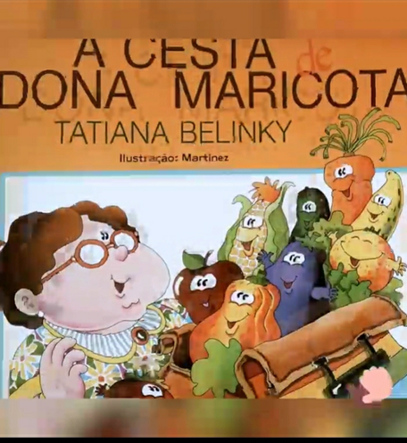
Acesse aqui ao vídeo da História:
https://www.youtube.com/watch?v=tx5f8ppMLt4&feature=youtu.be
Acesse aqui ao vídeo da Atividade:
https://www.youtube.com/watch?v=jYEgXbaWaO4

